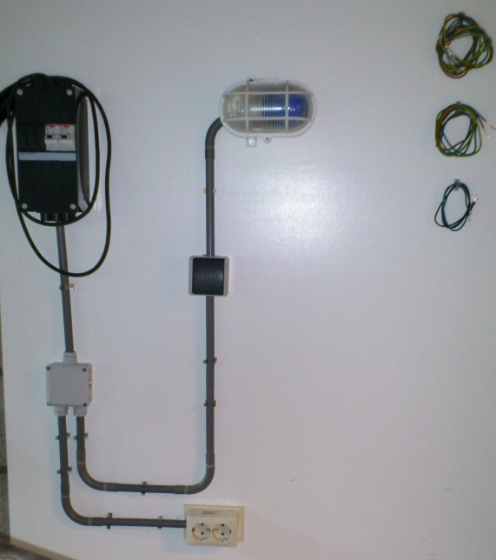
Praktijkopdracht:
Benodigdheden:
Practicumbord
Aardedraad (geelgroen)
Fasedraad (Bruin)
Nuldraad (blauw)
Spanningzoeker,
(stroomschroevendraaier)
Platte schroevendraaier
Kruiskopschroevendraaier
Looplamp
Stopcontact
Schakelaar
Lamp
PVC leidingen

- Controleer of er negens spanning op staat.
- Schroef voorzichtig de stroom meter open.
- Schroef voorzichtig de aardlek kast open.
- Schroef voorzichtig de verdeeldoos open.
- Schroef voorzichtig het stopcontact open.
- Schroef voorzichtig de lichtschakelaar open.
- Schroef voorzichtig de lamp open.

- Sluit de bedrading aan volgens onderstaand schema.
- Voordat je alles weer dichtschroeft laat je leraar alles controleren.
- Als alles veilig is dicht gemaakt ga je controleer of je via de schakelaar de blauwe lamp kan laten branden.
- Controleer met een spanningzoeker of er stroom op het stopcontact staat.
- Laat de looplamp branden via het stopcontact.
- Demonteer alle bedrading en hang deze weer netjes op de klemmen.
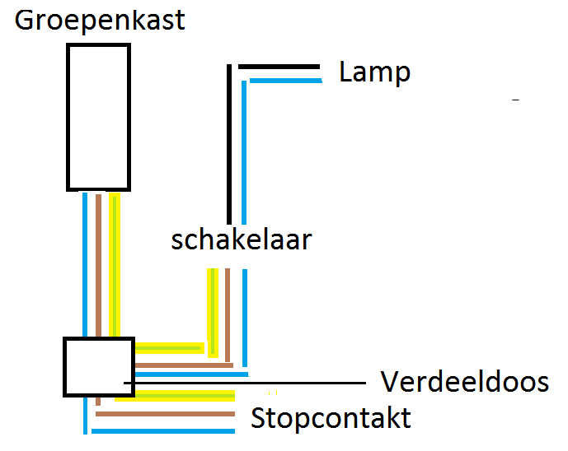
- Ruim alle gereedschappen weer netjes op.

